基于深度优先搜索实现火柴数学题自动解题系统

班级： 自73班

学号：2017011507

姓名： 陈昱宏

一、任务描述：

火柴棒数学题是一个非常经典的问题，在小学的奥数中经常出现，如下图所示，该问题是给一个不合理的数学等式或已经成立的数学等式，要求在移动一根或其他限定根数的条件下，使数学表达式的等式成立或转换成新的成立表达式。



二、问题建模：

我们可以把一个数字分成七段，由七根火柴组成，即电子电路元件—七段数码管，符号则用两根火柴表示（依然使用七个数字表示，但有效位只有两位），如此一来我们可以将一个数学表达式，转换成一个 $N*7$ 的数组，可以透过改变相对应火柴的值来控制是否存在这根火柴。

以下为我对于本问题的状态表示：

1. 状态表示：一个长度为13的数组，数组内每个元素为长度7的字符串，用1表示该火柴存在，0表示该火柴不存在。对于符号位相应的冗余项，第三个字符表示符号的值（2代表+，3代表-，4代表*，5代表=），第四个字符用来表示转换操作中的目标符号（2代表+，4代表*），其余项为6。火柴顺序如下图所示：

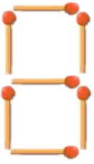

0

1

2

3

4

5

6



0

1

1. 转换操作： $ADD(i, j,sign)$ 代表在第 $i$ 位的第 $j$ 个火柴的位置添加火柴，如果符号位添加时有多种变换可能，用sign来控制变换后的符号； $SUB(i,j,sign)$ 代表在第 $i$ 位的第 $j$ 个火柴的位置添加火柴，如果符号位减少时有多种变换可能，用sign来控制变换后的符号。

根据上述的建模，以下将利用建模来示范深度搜索的状态转换过程（以 $6+4=4$ 且只能移动一根为例）：

$$\{"0000000", "0000000", "1101111","1126666",$$

$$"\text{0000000"},"\text{0000000"},"\text{1011010"},"\text{1156666"},$$

$$"0000000","0000000","0000000","0000000","1011010"\}\underset{→}{SUB(2,3,no sign)}\{"0000000", "0000000", "1100111","1126666",$$

$$"\text{0000000"},"\text{0000000"},"\text{1011010"},"\text{1156666"},$$

$$"0000000","0000000","0000000","0000000","1011010"\}$$

$$\underset{→}{ADD(2,2,no sign)}\{"0000000", "0000000", "1110111","1126666",$$

$$"\text{0000000"},"\text{0000000"},"\text{1011010"},"\text{1156666"},$$

$$"0000000","0000000","0000000","0000000","1011010"\}$$

如上步骤就可以搜索出其中一个答案 $0+4=4$。

三、编程语言与环境设置：

本项目以C#语言进行编写，使用Visual Studio 2019进行编译，.Net Framework版本为4.7.2，使用函数皆为标准库，无需安装特定库函数。

四、算法设计与实现：

（一）数据结构介绍：

本项目采用面向对象的方法实现，除了基本的窗体类之外，自己还设计了两个类，分别为：Picture类和Expression类。

1. Picture类：

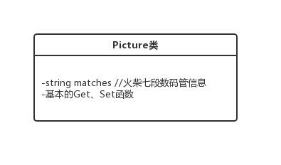

1. Expression类：

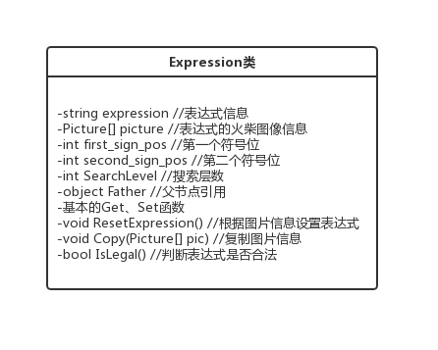

（二）算法介绍：

本项目采用深度优先搜索作为主要的搜索算法，搜索每层的设计顺序是先减后加的顺序，是为了保证火柴数目不变，以下为核心算法的伪代码：

|  |
| --- |
| $$Stack DFS(deapth,Question, NumToPicDict, PicToNum, Open,Close, Answer)$$ |
| $$Open.Push(Question)$$ $$while\left(!Open.IsEmpty\right):$$ $Expression=Open.Pop()$ $if Expression.SearchLevel !=deapth:$ $for i=0,…,Expression.Length-1:$ $Open.Push\left(CreateNewNode\left(i,Expression\right)\right)$ $if Expression.IsCorrect:$ $Answer.Push(Expression)$ $Close.Push(Expression)$ $$return Answer$$ |

流程图见下页：

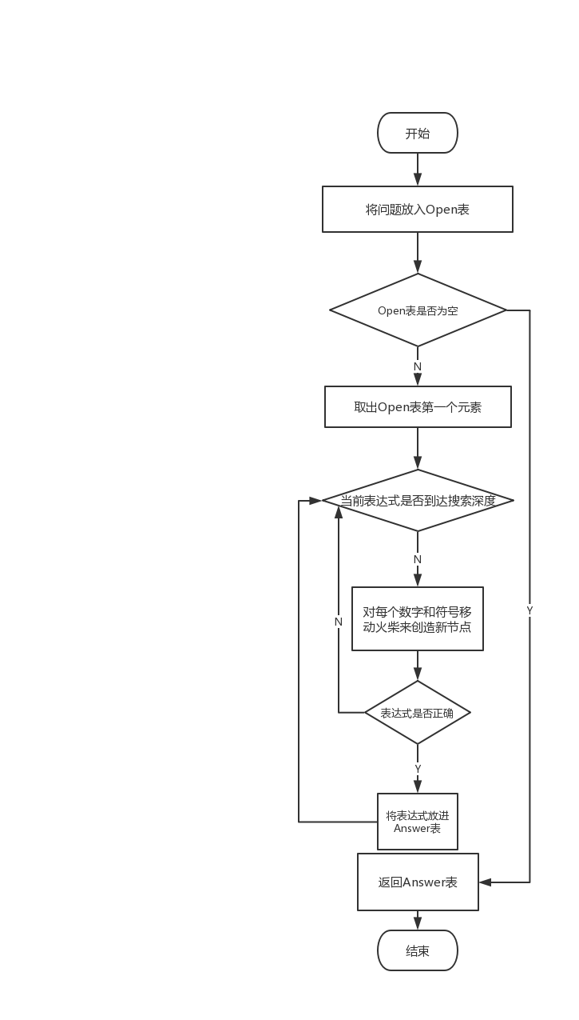

五、UI设计和使用说明：

（一）UI设计：

本项目主要有三个界面，分别为开始界面、主要运算界面和帮助界面，以下将对各个界面展开介绍：

1. 开始界面：

开始界面有三个按钮，分别为“开始”、“离开”和“？”（帮助按钮），点击“开始”按钮进入主要运算界面；点击“离开”按钮结束程序；点击“？”按钮进入帮助界面。

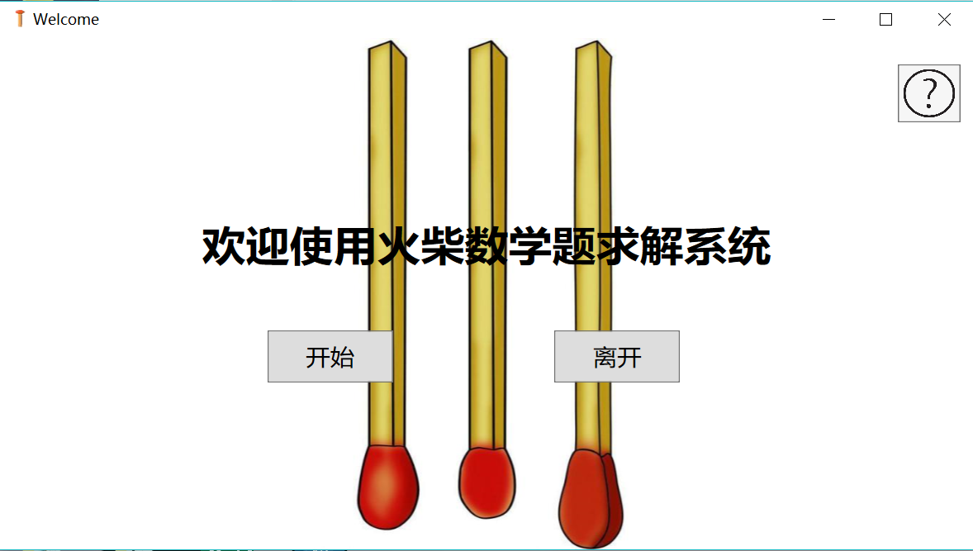

1. 帮助界面：

帮助界面如下图，会显示简单的使用步骤和版本信息。

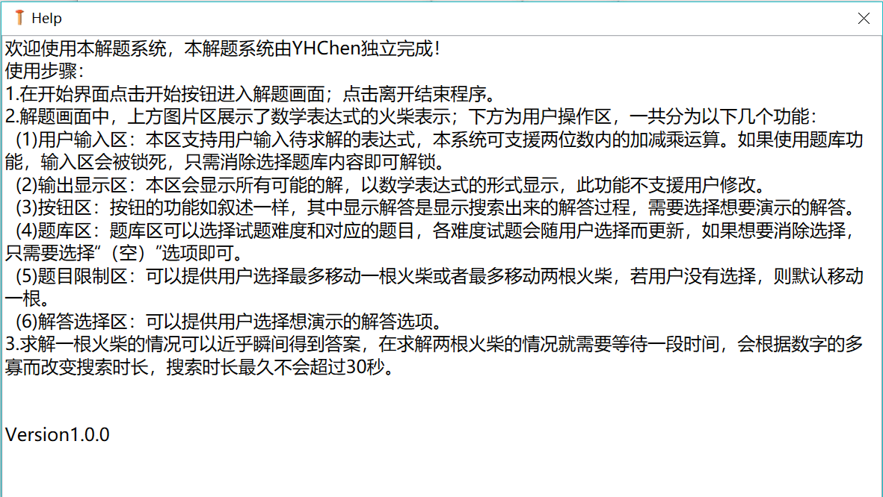

1. 主要运算界面：

主要运算界面包含六大板块，分别为：题目显示区、用户输入区、结果输出区、题库选择区、题目限制区、解答演示选择区。以下将分开进行介绍：

1. 题目显示区：此区功能主要是将数学表达式转换成火柴形式显示出来，其中数字的显示会靠右对齐。
2. 用户输入区：此区支持用户自行输入想要求解的表达式。
3. 结果输出区：此区功能主要是将搜索结果显示出来。
4. 题库选择区：此区可以提供用户选择内建的题库，可以选择题库难度，每个难度都有对应的题库。
5. 题目限制区：此区可以提供用户选择可以移动的火柴根数。
6. 解答演示选择区：此区可以让用户选择演示的解答。

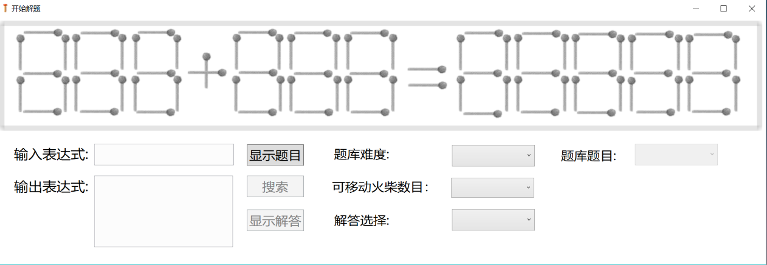

**题目显示区**

**用户输入区**

**结果输出区**

**题库选择区**

**题目限制区**

**解答演示选择区**

（二）使用说明：

正常操作使用步骤：

1.在开始界面点击开始按钮进入解题画面。

2.解题画面中，在用户输入框输入待求解的题目或从题库选择区选择题目，需要注意的是，使用题库功能后，输入框会被锁死，如果要解锁输入框，只需在题库选择区中，选择“（空）”选项，即可清空选择并解锁输入框。

3.点击显示题目，可以显示题目的火柴表达式，如果输入表达式不合法，会有提示框提示。

4.可以选择移动的火柴根数，也可以不选（默认为一根），点击搜索即可开始搜索过程。求解一根火柴的情况可以近乎瞬间得到答案，在求解两根火柴的情况就需要等待一段时间，会根据数字的多寡而改变搜索时长，搜索时长最久不会超过30秒。

5.若搜索完无解，会有提示框显示；若有解，会有提示框显示“搜索成功”，并在解答显示区显示所有解答。

6.可以在解答选择的ComboBox中选择要演示的解答，点击显示解答即可开始演示火柴移动过程。

六、实验总结：

在本次实验中，我结合了课程中学习的状态空间法，将较为复杂的问题，简化为计算机能够识别的状态，这里利用数字电路的知识，将数字和符号变成七段数码管，再设置合理的转换操作设置，利用深度优先搜索，完成了此次的实验项目。

此外本次实验使用的是C#变成，在此之前我并没有学习过C#，也是借由这次的实验，自己又学习了一个新的编程技能。当然这次虽然使用的是面向对象编程，但为了调用方便，我并没有很严格的封装，这也是我之后仍需要改进的地方。